I. QUY TRÌNH QUẢN LÝ KHO (Nhập/Xuất/Kiểm kê)
1. Câu hỏi định tính có cấu trúc:
Câu 1: Theo anh/chị, khâu nào trong quy trình quản lý kho dễ xảy ra sai sót nhất?
A. Tiếp nhận nguyên vật liệu từ kho tổng.
B. Cập nhật số liệu xuất kho hàng ngày lên hệ thống.
C. Kiểm kê và đối chiếu tồn kho cuối ca.
D. Xử lý hàng cận date/hư hỏng.

Câu 2: Khi phát hiện số lượng nguyên vật liệu thực tế không khớp với hệ thống phần mềm (WMS/POS), hướng xử lý đầu tiên của anh/chị là gì?
A. Tự điều chỉnh lại số liệu cho khớp.
B. Kiểm đếm lại và rà soát các bill bán hàng trong ngày.
C. Báo ngay cho Quản lý cửa hàng lập biên bản.
D. Ghi chú lại để ca sau kiểm tra tiếp.

Câu 3: Anh/chị đánh giá thế nào về tính năng cảnh báo sắp hết nguyên vật liệu (Low Stock Alert) trên hệ thống hiện tại?
A. Rất kịp thời, giúp dự trù hàng tốt.
B. Thỉnh thoảng bị chậm hoặc báo ảo.
C. Phức tạp, khó theo dõi.
D. Hệ thống hiện chưa có/chưa dùng tính năng này.
2. Câu hỏi định tính không cấu trúc:
Câu 4: Khó khăn lớn nhất mà anh/chị thường gặp phải khi thực hiện kiểm kê kho vào những ngày cao điểm (lễ, cuối tuần) là gì?
Câu 5: Xin anh/chị chia sẻ một trường hợp thực tế khi cửa hàng bị thiếu hụt nguyên vật liệu đột xuất và cách cửa hàng điều phối, giải quyết lúc đó?
Câu 6: Anh/chị có đề xuất cải tiến nào về mặt công nghệ hoặc quy trình để giảm thiểu tỷ lệ hao hụt ly nhựa, ống hút và các nguyên liệu pha chế không?
3. Câu hỏi định lượng có cấu trúc:
Câu 7: Thời gian trung bình để hoàn tất quy trình kiểm kho và bàn giao cuối mỗi ca làm việc là bao lâu?
A. Dưới 15 phút
B. Từ 15 - 30 phút
C. Từ 30 - 45 phút
D. Trên 45 phút
Câu 8: Tỷ lệ chênh lệch số liệu tồn kho (giữa thực tế và hệ thống) hàng tháng tại cửa hàng thường dao động ở mức nào?
A. Dưới 1%
B. Từ 1% - 3%
C. Từ 3% - 5%
D. Trên 5%
Câu 9: Tần suất xảy ra tình trạng thiếu hụt nguyên vật liệu quan trọng (cà phê, trà, sữa...) làm gián đoạn việc bán hàng trong một tháng là bao nhiêu?
A. Không bao giờ
B. 1 - 2 lần/tháng
C. 3 - 5 lần/tháng
D. Trên 5 lần/tháng
4. Câu hỏi định lượng không cấu trúc:
Câu 10: Trung bình một ngày, nhân viên kho/barista phải kiểm kê và cập nhật chính xác bao nhiêu mã nguyên vật liệu (SKU) lên hệ thống?
Câu 11: Nếu chấm trên thang điểm từ 1 đến 10, anh/chị đánh giá mức độ chính xác của hệ thống quản lý tồn kho hiện tại đạt bao nhiêu điểm?
Câu 12: Anh/chị mất trung bình bao nhiêu phút để lập và hoàn tất một biên bản hủy hàng hóa (do hư hỏng hoặc hết hạn sử dụng)?

II. QUY TRÌNH ORDER TẠI QUẦY (Bán hàng)
1. Câu hỏi định tính có cấu trúc:
Câu 13: Lỗi phổ biến nhất thường xảy ra trong quá trình nhận order từ khách hàng là gì?
A. Khách nói quá nhỏ hoặc ồn ào dẫn đến nghe nhầm.
B. Thu ngân quên nhập các ghi chú đặc biệt (ít đá, ít ngọt...).
C. Khách hàng đổi ý liên tục sau khi đã nhập bill.
D. Hệ thống POS bị đơ/treo lúc đang thao tác.
Câu 14: Khi khách hàng phàn nàn về việc phải chờ đợi nước quá lâu trong giờ cao điểm, anh/chị ưu tiên xử lý theo cách nào?
A. Trực tiếp xin lỗi và nhờ khách kiên nhẫn chờ thêm.
B. Kiểm tra lại bill với quầy pha chế để hối thúc.
C. Tặng voucher hoặc nước lọc để xoa dịu khách.
D. Báo cáo Quản lý cửa hàng ra mặt giải quyết.
Câu 15: Theo anh/chị, thao tác nào trên máy POS hiện tại tốn nhiều thời gian nhất?
A. Tìm kiếm tên món uống trong menu.
B. Thêm các tùy chọn Customization (topping, size, lượng đường/đá).
C. Áp dụng mã khuyến mãi/Voucher.
D. Chuyển đổi phương thức thanh toán.
2. Câu hỏi định tính không cấu trúc:
Câu 16: Anh/chị thường gặp áp lực gì nhất khi phải vừa tư vấn món, vừa thao tác trên máy POS, vừa giao tiếp với khách hàng nối đuôi nhau chờ?
Câu 17: Cách phối hợp và giao tiếp giữa bộ phận Thu ngân (nhận order) và Barista (pha chế) hiện nay có rào cản nào cần khắc phục không?
Câu 18: Nếu được đề xuất thêm một tính năng mới cho phần mềm order tại quầy để phục vụ khách nhanh hơn, anh/chị sẽ đề xuất tính năng gì?
3. Câu hỏi định lượng có cấu trúc:
Câu 19: Thời gian trung bình để hoàn tất 1 lượt order (từ lúc khách đọc món đến lúc in bill xong) là bao lâu?
A. Dưới 1 phút
B. Từ 1 - 2 phút
C. Từ 2 - 3 phút
D. Trên 3 phút
Câu 20: Tỷ lệ đơn hàng bị sai thông tin (nhầm món, sai size/topping) phải hủy bill và nhập lại chiếm khoảng bao nhiêu phần trăm trong ca làm việc?
A. Dưới 1%
B. Từ 1% - 3%
C. Từ 3% - 5%
D. Trên 5%
Câu 21: Trong một ca làm việc tiêu chuẩn, trung bình một thu ngân phải xử lý khoảng bao nhiêu lượt khách hàng?
A. Dưới 100 khách
B. Từ 100 - 200 khách
C. Từ 200 - 300 khách
D. Trên 300 khách
4. Câu hỏi định lượng không cấu trúc:
Câu 22: Số phút trung bình mà khách hàng phải chờ từ khi cầm bill thanh toán xong cho đến khi được gọi tên nhận nước là bao nhiêu phút?
Câu 23: Trong giờ cao điểm (sáng hoặc trưa), số lượng đơn hàng tối đa mà quầy order có thể xử lý trong 1 giờ là khoảng bao nhiêu đơn?
Câu 24: Trên thang điểm 1-10, anh/chị đánh giá mức độ trực quan, dễ thao tác của màn hình máy POS hiện tại là bao nhiêu?

III. QUY TRÌNH QUẢN LÝ ĐỐI SOÁT (Chốt ca / Thanh toán)
1. Câu hỏi định tính có cấu trúc:
Câu 25: Nguyên nhân nào thường dẫn đến tình trạng chênh lệch doanh thu tiền mặt khi chốt ca? A. Thu ngân thối tiền nhầm cho khách.
B. Khách thanh toán thiếu nhưng thu ngân không để ý.
C. Nhập sai phương thức thanh toán trên POS (tiền mặt thành chuyển khoản).
D. Lỗi từ hệ thống ghi nhận.
Câu 26: Việc đối soát doanh thu từ các đối tác giao hàng (ShopeeFood, Grab, BeFood) gặp khó khăn gì lớn nhất?
A. Chênh lệch chiết khấu và giá gốc phức tạp.
B. Đơn hủy trên app nhưng POS vẫn ghi nhận.
C. Hệ thống đối soát thủ công tốn nhiều thời gian.
D. Tiền về tài khoản bị chậm.
Câu 27: Khi hệ thống thanh toán qua ví điện tử/quẹt thẻ bị lỗi không in được biên lai, nhưng tiền khách đã trừ, anh/chị xử lý ra sao?
A. Yêu cầu khách thanh toán lại bằng tiền mặt.
B. Xin thông tin khách và chờ ngân hàng/ví tra soát.
C. Cho khách nhận đồ uống và báo cáo Quản lý xử lý sau.
D. Gọi ngay hotline kỹ thuật để nhờ kiểm tra.
2. Câu hỏi định tính không cấu trúc:
Câu 28: Quy trình bàn giao tiền mặt và các chứng từ hóa đơn giữa ca trước và ca sau hiện tại đang có những rủi ro tiềm ẩn nào?
Câu 29: Việc áp dụng quá nhiều chương trình khuyến mãi, voucher từ nhiều nguồn khác nhau gây khó khăn gì cho anh/chị khi chốt doanh thu cuối ngày?
Câu 30: Anh/chị có đề xuất gì để tối ưu hóa quy trình chốt ca, giúp nhân viên có thể về sớm hơn mà vẫn đảm bảo tính chính xác?
3. Câu hỏi định lượng có cấu trúc:
Câu 31: Tỷ lệ thanh toán không tiền mặt (Ví điện tử, Thẻ, Chuyển khoản) tại cửa hàng hiện tại chiếm khoảng bao nhiêu phần trăm?
A. Dưới 40%
B. Từ 40% - 60%
C. Từ 60% - 80%
D. Trên 80%
Câu 32: Tần suất xảy ra lỗi giao dịch điện tử (quẹt thẻ lỗi, máy POS ngân hàng mất kết nối) trong một tuần là khoảng bao nhiêu?
A. Dưới 2 lần
B. Từ 2 - 5 lần
C. Từ 6 - 10 lần
D. Trên 10 lần
Câu 33: Thời gian trung bình để hoàn thành toàn bộ quy trình chốt ca, đếm tiền và điền báo cáo doanh thu là bao lâu?
A. Dưới 15 phút
B. Từ 15 - 30 phút
C. Từ 30 - 45 phút
D. Trên 45 phút
4. Câu hỏi định lượng không cấu trúc:
Câu 34: Trung bình mỗi ca, cửa hàng cho phép mức độ sai số (chênh lệch) tiền mặt tối đa là bao nhiêu VNĐ để không bị lập biên bản?
Câu 35: Nếu phát hiện tổng doanh thu tiền mặt cuối ca không khớp với máy POS, anh/chị phải mất trung bình bao nhiêu phút để dò lại từng hóa đơn?
Câu 36: Số lượng chứng từ (hóa đơn hủy, voucher giấy, bill cà thẻ) trung bình phải đối soát và lưu trữ trong một ngày là bao nhiêu tờ?

Bảng giả định Thời gian xử lý (Lead time) một đơn hàng (Dine-in):
Bước thực hiện | Thời gian tiêu chuẩn (Phút) | Thời gian thực tế giờ cao điểm (Phút)
Khách xếp hàng & Order tại quầy | 1.5 | 3.5
Thu ngân xử lý thanh toán & In bill | 0.5 | 1.0
Chờ Barista nhận bill & Chuẩn bị ly | 0.5 | 1.5
Pha chế thức uống | 2.5 | 4.0
Đóng nắp, gọi tên & Giao đồ uống | 0.5 | 1.0
Tổng thời gian (Lead time) | 5.5 phút | 11.0 phút

Bảng giả định Chất lượng (Tỷ lệ sai order) & Chi phí hao hụt: (Giả định trung bình 1 ngày cửa hàng xử lý 400 hóa đơn)
Tiêu chí đo lường | Số liệu giả định | Ghi chú / Nguyên nhân phổ biến
Tỷ lệ sai order | 2.5% (khoảng 10 bill/ngày) | Khách order "ít ngọt/ít đá" nhưng Barista làm theo định lượng chuẩn; Thu ngân bấm nhầm size M thành L.
Hao hụt do hủy món | ~450,000 VNĐ/ngày | Mỗi ly làm sai phải đổ bỏ (cost vốn khoảng 45k/ly).
Thời gian giải quyết | + 4 phút/lỗi | Phải xin lỗi khách, thu ngân làm lệnh hủy bill, Barista pha lại từ đầu.

Bảng giả định Thời gian kiểm kê kho:
Loại kiểm kê | Nhân sự tham gia | Thời gian thực hiện trung bình
Kiểm kho cuối ca (Sữa, ly, đá, bánh...) | 2 (1 Thu ngân, 1 Barista) | 25 - 30 phút
Kiểm kê tổng cuối tháng (Tất cả NVL) | 3 (1 Quản lý, 2 Nhân viên) | 2.5 - 3.5 giờ
Bảng giả định Chất lượng & Chi phí hao hụt kho: (Giả định tổng giá trị nguyên vật liệu nhập vào kho trong 1 tháng là 150 triệu VNĐ)
Tiêu chí đo lường | Số liệu giả định | Ghi chú / Nguyên nhân phổ biến
Tỷ lệ hàng cận date / hết hạn | ~1.5% (giá trị NVL) | Thường rơi vào bánh ngọt, kem tươi, sữa tươi do hạn sử dụng ngắn (3-5 ngày).
Chi phí hủy hàng hỏng | ~2,250,000 VNĐ/tháng | Phải xuất hủy trên hệ thống phần mềm kế toán.
Tỷ lệ chênh lệch số liệu tồn kho | ~0.8% | Thường lệch các vật dụng nhỏ (ống hút, khăn giấy, ly nhựa) do nhân viên lấy dùng nhưng quên ghi sổ trừ kho.

Bảng giả định Thời gian xử lý (Lead time) chốt ca và đối soát doanh thu:
Bước thực hiện | Thời gian tiêu chuẩn (Phút) | Thời gian thực tế khi có sự cố (Phút)
In báo cáo (Z-report) từ máy POS | 2.0 | 5.0
Kiểm đếm tiền mặt tại quầy | 10.0 | 15.0
Đối chiếu bill quẹt thẻ & ví điện tử | 5.0 | 15.0
Điền biên bản bàn giao & niêm phong | 3.0 | 5.0
Tổng thời gian (Lead time) | 20 phút | 40 phút

Bảng giả định Chất lượng & Rủi ro sai lệch (Quản lý đối soát): (Giả định trung bình doanh thu 1 ca là 15 triệu VNĐ)
Tiêu chí đo lường | Số liệu giả định | Ghi chú / Nguyên nhân phổ biến
Tỷ lệ sai lệch tiền mặt cuối ca | ~1.5% (khoảng 30k - 50k/ca) | Thu ngân thối nhầm tiền lẻ cho khách trong giờ cao điểm sáng/trưa.
Tần suất lỗi đồng bộ App/Ví điện tử | 3 - 4 lần/tuần | App giao đồ ăn hủy đơn nhưng POS chưa cập nhật, hoặc máy POS ngân hàng bị timeout rớt mạng.
Thời gian xử lý chênh lệch | 20 phút/lần | Phải dò lại từng tờ bill giấy thủ công và check lại camera tại quầy.

hình ảnh thực tế (SOP, biểu mẫu chốt ca, menu...)

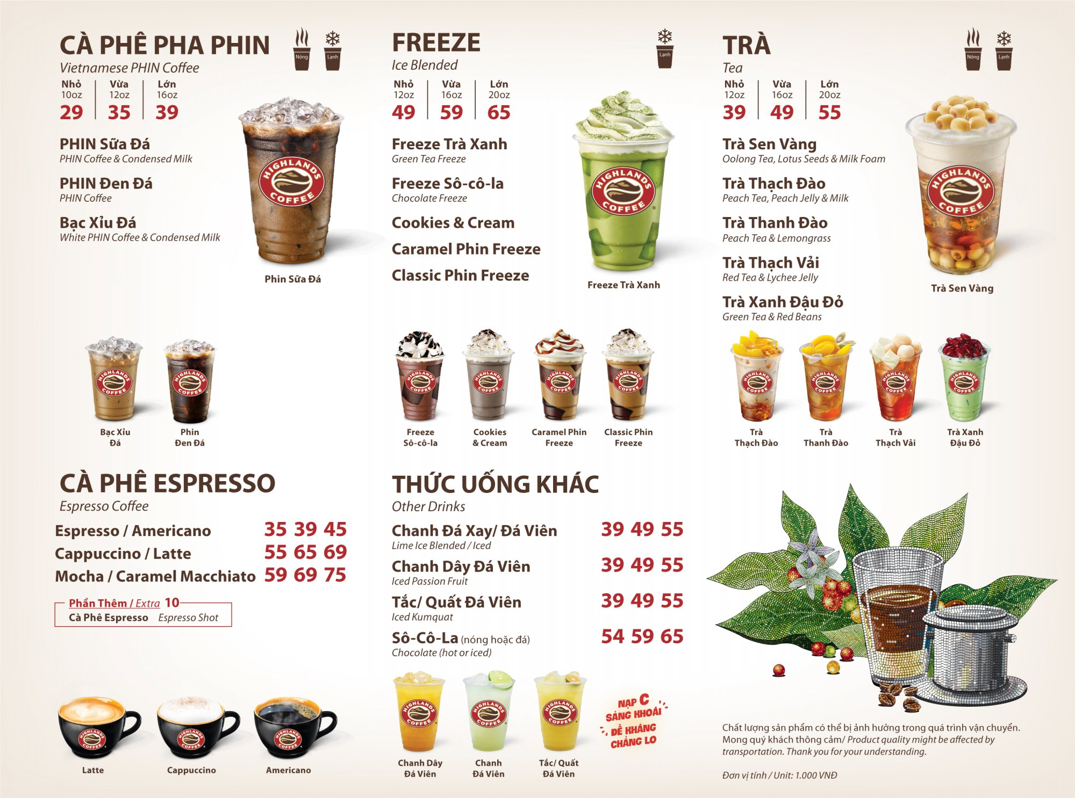
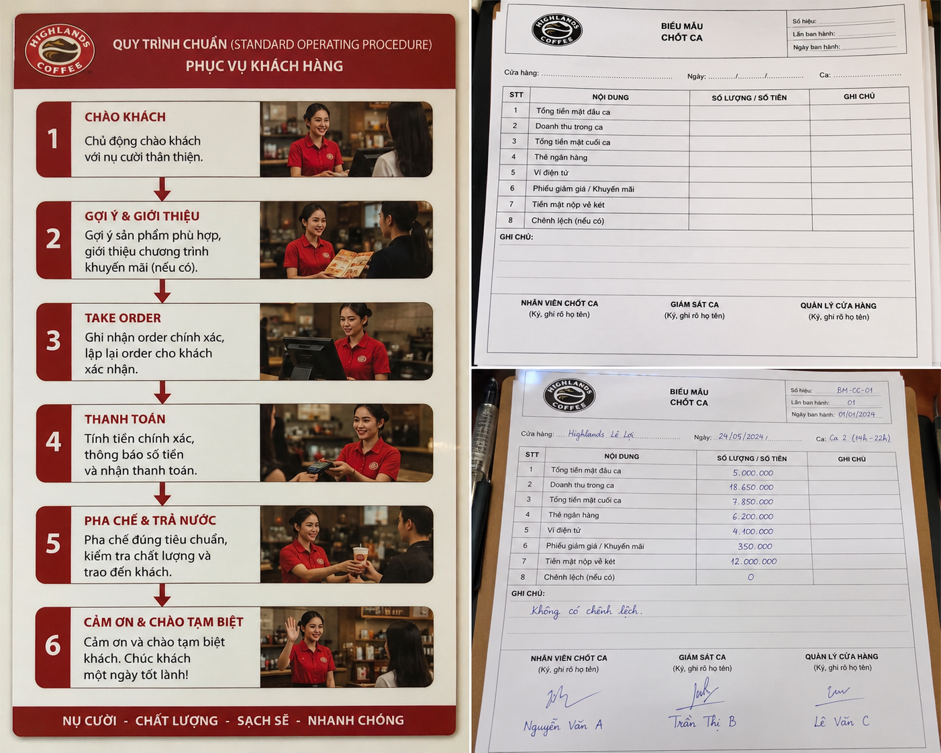

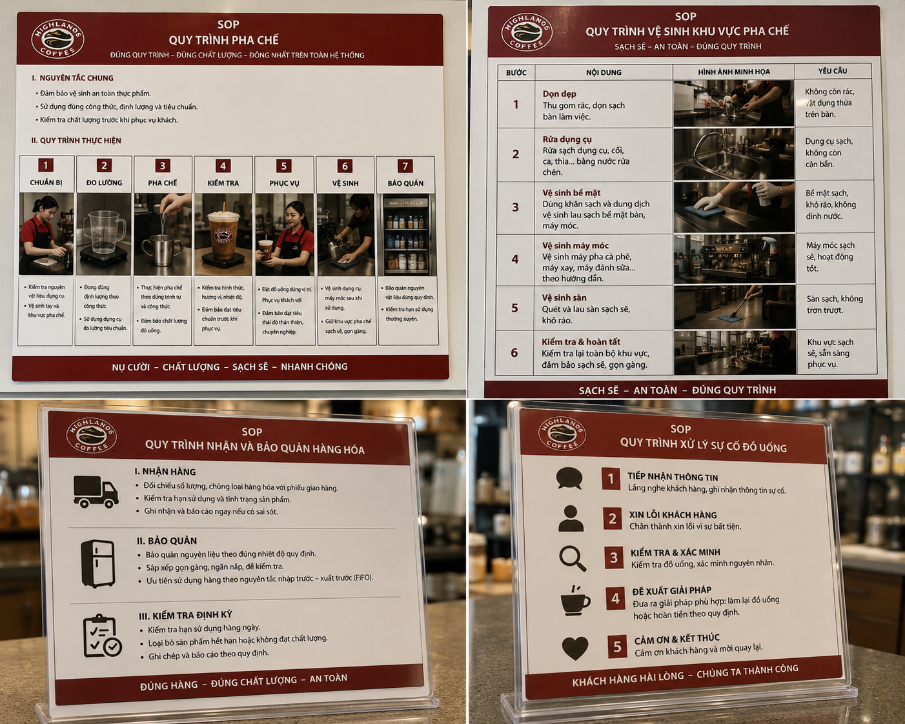

Kịch bản phỏng vấn và Biên bản làm việc (Workshop)
A. KỊCH BẢN PHỎNG VẤN (INTERVIEW SCRIPT)
1. Mục đích phỏng vấn: Thu thập thông tin thực tế, những khó khăn và số liệu liên quan đến 3 quy trình: Quản lý kho, Order tại quầy và Quản lý đối soát tại cửa hàng Highlands Coffee làm cơ sở để vẽ mô hình BPMN và phân tích cải tiến.
2. Thông tin buổi phỏng vấn:
Địa điểm: Cửa hàng Highlands Coffee - Vạn Hạnh Mall (Quận 10, TP.HCM).
Thời gian dự kiến: 45 phút (10:00 - 10:45 AM, Thứ Ba ngày 18/08/2026).
Người phỏng vấn: Đại diện nhóm đồ án (Sinh viên Nguyễn Văn B).
Người được phỏng vấn: Anh Nguyễn Văn A (Cửa hàng trưởng - Store Manager).
3. Cấu trúc kịch bản chi tiết:
Bước 1: Mở đầu & Làm quen (5 phút)
Chào hỏi, giới thiệu bản thân và nhóm đồ án.
Trình bày mục đích của buổi phỏng vấn (phục vụ cho đồ án môn Hệ thống quản trị quy trình nghiệp vụ).
Cam kết bảo mật thông tin (các dữ liệu nhạy cảm về tài chính sẽ được chuyển đổi thành số liệu phần trăm hoặc làm tròn mang tính chất tham khảo học thuật).
Bước 2: Tìm hiểu tổng quan vận hành (5 phút)
Hỏi về số lượng nhân sự trung bình trong một ca làm việc.
Hỏi về lượng khách ước tính và các khung giờ cao điểm nhất tại cửa hàng.
Bước 3: Phỏng vấn chuyên sâu theo quy trình (30 phút)
Chủ đề 1 - Quy trình Order (10 phút): Sử dụng các câu hỏi đã chuẩn bị (Từ câu 13 đến câu 24) để hỏi về thời gian lead time, tỷ lệ sai order và áp lực của nhân viên giờ cao điểm.
Chủ đề 2 - Quy trình Quản lý kho (10 phút): Sử dụng các câu hỏi (Từ câu 1 đến câu 12) để khai thác các điểm nghẽn khi kiểm kê, tỷ lệ hao hụt nguyên vật liệu.
Chủ đề 3 - Quy trình Quản lý đối soát (10 phút): Sử dụng các câu hỏi (Từ câu 25 đến câu 36) để tìm hiểu khó khăn khi chốt ca, đối chiếu với các app giao đồ ăn và sai lệch tiền mặt.
Bước 4: Kết thúc (5 phút)
Tóm tắt lại các điểm chính vừa trao đổi.
Xin phép anh Nguyễn Văn A cung cấp một số hình ảnh biểu mẫu chốt ca và menu (nếu được).
Gửi lời cảm ơn chân thành đến Cửa hàng trưởng đã dành thời gian hỗ trợ. Xin phép được giữ liên lạc nếu cần làm rõ thêm chi tiết trong quá trình làm báo cáo.
B. BIÊN BẢN LÀM VIỆC (WORKSHOP MINUTES)

CỘNG HÒA XÃ HỘI CHỦ NGHĨA VIỆT NAM

Độc lập – Tự do – Hạnh phúc
BIÊN BẢN LÀM VIỆC VÀ THU THẬP THÔNG TIN (V/v: Khảo sát quy trình nghiệp vụ tại cửa hàng Highlands Coffee)
1. Thời gian & Địa điểm:
Thời gian bắt đầu: 10:00 AM, ngày 18/08/2026
Thời gian kết thúc: 10:50 AM, ngày 18/08/2026
Địa điểm: Highlands Coffee - Vạn Hạnh Mall, Quận 10, TP.HCM
2. Thành phần tham dự:
Đại diện cửa hàng: Anh Nguyễn Văn A – Cửa hàng trưởng (Store Manager).
Đại diện nhóm khảo sát: Sinh viên Nguyễn Văn B và các thành viên nhóm.
3. Nội dung buổi làm việc: Hai bên đã tiến hành trao đổi và làm rõ các vấn đề xoay quanh 3 quy trình nghiệp vụ chính tại cửa hàng. Cụ thể những điểm đã được ghi nhận:
Về Quy trình Order tại quầy:
Thời gian xử lý một đơn hàng trong giờ bình thường là khoảng 5.5 phút, nhưng bị đẩy lên 11 phút trong giờ cao điểm do lượng khách xếp hàng đông.
Tỷ lệ sai order khoảng 2.5%, nguyên nhân chủ yếu do tiếng ồn tại quầy khiến thu ngân nghe nhầm size hoặc nhầm tùy chọn (đường/đá).
Về Quy trình Quản lý kho:
Việc kiểm kê cuối ca mất từ 25 - 30 phút.
Vẫn còn xảy ra hao hụt (khoảng 0.8%) ở các vật dụng nhỏ như ly nhựa, ống hút do nhân viên quên ghi nhận xuất kho khi cửa hàng quá đông khách.
Về Quy trình Quản lý đối soát (Chốt ca):
Quá trình chốt ca tốn khoảng 20 - 40 phút.
Khó khăn lớn nhất nằm ở việc hệ thống đôi khi đồng bộ chậm với các ứng dụng giao hàng (ShopeeFood, Grab), hoặc rớt mạng khi quẹt thẻ, buộc thu ngân phải tra soát lại thủ công.
4. Kết luận:
Buổi phỏng vấn diễn ra thành công, bám sát cấu trúc bộ câu hỏi đã chuẩn bị.
Đại diện cửa hàng đã cung cấp đủ các số liệu ước tính về thời gian (lead time) và tỷ lệ lỗi để nhóm có cơ sở dữ liệu thực hiện phân tích định lượng.
Nhóm khảo sát đã thu thập được các hình ảnh thực tế về Menu và các form SOP vận hành pha chế, chốt ca làm minh chứng đính kèm báo cáo.
Biên bản kết thúc vào lúc 10h50 cùng ngày. Các bên đã đọc và thống nhất với nội dung trên.
ĐẠI DIỆN CỬA HÀNG (Ký tên) Nguyễn Văn A
ĐẠI DIỆN NHÓM KHẢO SÁT (Ký tên) Nguyễn Văn B

